**Dokumen Teknis**

**Sistem Monitoring untuk Element Management System DSLAM TELKOM Speedy**

Information System Center, Unit IS Product Owner,

Bagian Wireline Application Operation

**PT. Telekomunikasi Indonesia, Tbk.**

Gedung A STO Gambir Lt.5, Jakarta Pusat

**Disusun oleh:**

Adityo Jiwandono / 13507015

Ginanjar Fahrul Muttaqin / 13507103

M. Rizky Adrian / 13507108

**Program Studi Teknik Informatika**

**Sekolah Teknik Elektro dan Informatika - Institut Teknologi Bandung**

**Jl. Ganesha 10, Bandung 40132**

|  |  |  |  |
| --- | --- | --- | --- |
| Ganesha (4) | **Program Studi**  **Teknik Informatika**  **STEI – ITB** | Nomor Dokumen | Jumlah Halaman |
| **-** |  |

# Pendahuluan

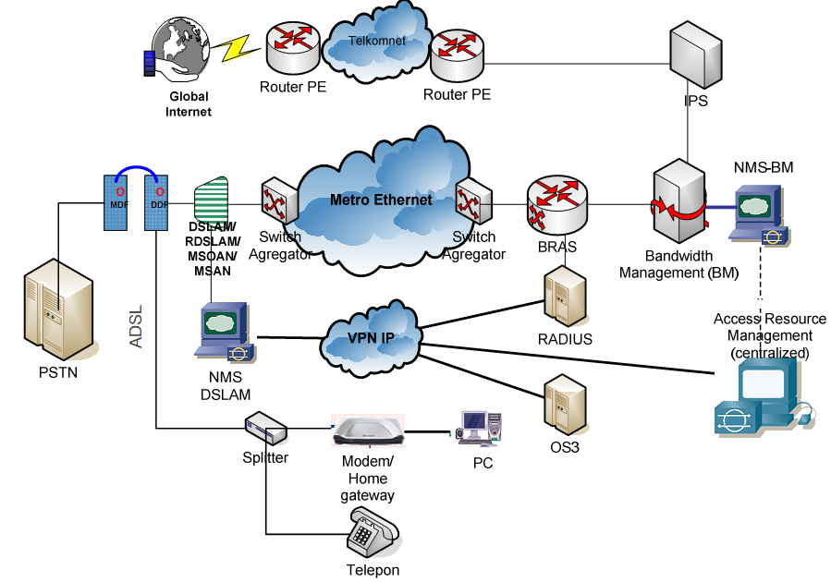Aplikasi *monitoring* ini ditujukan untuk menyelesaikan permasalahan yang sedang dihadapi TELKOM terkait dengan layanan TELKOM Speedy. Melalui aplikasi ini, kegagalan perangkat pendukung layanan TELKOM Speedy akan dengan cepat diketahui dan penanganannya dapat dilakukan lebih cepat. Melalui aplikasi ini juga, diharapkan TELKOM tidak perlu lagi menunggu pelanggan menyampaikan komplain untuk dapat mengetahui permasalahan yang timbul dalam layanan TELKOM Speedy dan TELKOM dapat menjelaskan lebih baik kepada pelanggan mengenai permasalahan yang sedang terjadi. Aplikasi ini diharapkan akan mempermudah mengidentifikasi POF mana yang mengalami kegagalan.

**Gambar 1 - Point of Failure pada jaringan TELKOM Speedy**

Aplikasi *monitoring* ini termasuk web aplikasi. Sebagai *front end application,* aplikasi ini meneruskan monitoring dari CACTI Tools dan membangunnya menjadi lebih interaktif dan intuitif. Untuk urusan antarmuka aplikasi ini menggunakan JQuery dan Google Maps API. Aplikasi ini menggunakan dua autorisasi pengguna, yaitu: user biasa dan admin. Sebagai user biasa, pengguna dapat melihat komponen-komponen group dan device yang terpasang di peta, dan dapat menampilkan informasi detail dari komponen-komponen tersebut. Sedangkan sebagai admin, selain fitur-fitur di atas pengguna dapat melakukan manajemen group dan device.



**Gambar 2 System Overview**

Untuk sampai aplikasi ini selesai dikembangkan, pengembang telah melakukan beberapa tahap:

* Analisis kebutuhan perangkat lunak menggunakan *User Experience Model* (UX-Model).
* Pembuatan model perancangan meliputi identifikasi elemen *Web Application Extention* (WAE), antarmuka, dan basis data.

Dari hasil analisis dan perancangan yang telah didokumentasikan, terdapat 14 *use case* yang diimplementasikan. Berikut diagram *use case* yang telah dirancang dan diimplementasikan :



**Gambar 3 Use Case Diagram**

Total semua *use case* sudah berhasil diimplementasikan dan diuji baik secara fungsional maupun uji antarmuka dengan user.

# Kebutuhan Sistem

Berikut adalah aspek-aspek teknis yang terdapat dalam aplikasi *monitoring* yang dikembangkan.

* Sistem Operasi
  + *BSD
  + Linux dan turunannya
  + UNIX-like lainnya
* *Web Server*
  + Apache HTTPD
  + Web server lain yang kompatibel dengan PHP
* *Programming/Scripting Language*
  + PHP 5.1
  + Javascript
* Database
  + MySQL 5.0
* *Network Protocol*
  + SNMP
* *Web Browser* minimal yang kompatibel
  + Firefox 3.6.6
  + Google Chrome 4.0
  + Internet Explorer 8
* Tool lain yang terkait:
  + Cacti
  + Cacti-Spine
  + RRDTool

# ---

# Deskripsi Teknis

**Controller:**

***Fungsi***

*account-controller.js.php*

|  |  |  |
| --- | --- | --- |
| nama fungsi | return value | deskripsi |
| login(user: String, pass: String, callback: Function) | - | Mengirim aksi login ke *server* dengan parameter *username* dan *password.* Aksi kembali dari *server* ditangani fungsi *callback.* |
| isLoggedIn(Callback: Function) | - | Mengecek ke server apakah *current session* login sedang aktif /tidak*.* Aksi kembali dari *server* ditangani fungsi *callback.* |
| logout(callback: Function) | - | Mengirim aksi logout ke *server* dari *current session* yang sedang aktif*.* Aksi kembali dari *server* ditangani fungsi *callback.* |

*device-controller.js.php*

|  |  |  |
| --- | --- | --- |
| nama fungsi | return value | deskripsi |
| getDevice(id: Integer, callback: Function) | - | Meminta data device dengan id tertentu ke *server.* JSON kembali dari *server* ditangani fungsi *callback.* |
| getDeviceByCactiId(id: Integer, callback: Function) | - | Meminta data device ke *server* dengan id CACTI device tersebut*.* JSON kembali dari *server* ditangani fungsi *callback.* |
| getDeviceList(callback: Function) | - | Meminta daftar data seluruh device ke *server.* JSON kembali dari *server* ditangani fungsi *callback.* |
| getCactiDevice(cactiId: Integer, callback: Function) | - | Meminta data CACTI device dengan id tertentu ke *server.* JSON kembali dari *server* ditangani fungsi *callback.* |
| getCactiDeviceList(callback: Function) | - | Meminta daftar data seluruh CACTI device ke *server.* JSON kembali dari *server* ditangani fungsi *callback.* |
| getCactiUnlistedDeviceList(callback: Function) |  | Meminta daftar data CACTI device ke *server* yang belum terdaftar sebagai device di peta. JSON kembali dari *server* ditangani fungsi *callback* |
| getMonitoringGraph(cactiId: Integer, callback: Function) | - | Meminta URL grafik CACTI monitoring ke *server* untuk id tertentu. JSON kembali dari *server* ditangani fungsi *callback.* |
| getCactiGraphList(cactiId: Integer, callback: Function) | - | Meminta daftar data seluruh grafik CACTI ke *server* untuk id tertentu. JSON kembali dari *server* ditangani fungsi *callback.* |
| addDevice(groupId: Integer, devType: Integer, devName: String, devLng: Integer, devLat: Integer, cactiId: Integer, devDesc: String) | - | Mengirimkan aksi menambah device dengan parameter yang dikirim ke *server*. Aksi kembali dari *server* langsung ditangani, jika berhasil fungsi akan memanggil actionAddDevice dan menampilkan pesan berhasil, jika gagal akan menampilkan pesan gagal. |
| updateDevice(devId: Integer, groupId: Integer, devType: Integer, devName: String, devDesc: String, devLng: Integer, devLat: Integer, cactiId: Integer) | - | Mengirimkan aksi mengedit device dengan parameter yang dikirim ke *server*. Aksi kembali dari *server* langsung ditangani, jika berhasil fungsi akan memanggil actionUpdateDevice dan menampilkan pesan berhasil, jika gagal akan menampilkan pesan gagal. |
| deleteDevice(devId: Integer) | - | Mengirimkan aksi hapus device dengan id tertentu ke server. Aksi kembali dari *server* ditangani langsung. Jika berhasil fungsi akan memanggil actionDeleteDevice dan menampilkan pesan berhasil, jika gagal akan menampilkan pesan gagal |

*group-controller.js.php*

|  |  |  |
| --- | --- | --- |
| nama fungsi | return value | Deskripsi |
| getGroup(id: Integer, callback: Function) | - | Meminta data group dengan id tertentu ke *server.* JSON kembali dari *server* ditangani fungsi *callback.* |
| getGroupList(callback: Function) | - | Meminta daftar data seluruh group ke *server.* JSON kembali dari *server* ditangani fungsi *callback.* |
| getPossibleParentList(groupId: Integer, callback: Function) | - | Meminta daftar data group ke *server* yang memungkinkan untuk menjadi parent sebuah group tertentu. JSON kembali dari *server* ditangani fungsi *callback* |
| addGroup(parentId: Integer, grpName: String, grpLng: Integer, grpLat: Integer, grpDesc: String) | - | Mengirimkan aksi menambah group dengan parameter yang dikirim ke *server*. Aksi kembali dari *server* langsung ditangani, jika berhasil fungsi akan memanggil actionAddGroup dan menampilkan pesan berhasil, jika gagal akan menampilkan pesan gagal. |
| updateGroup(groupId: Integer, parentId: Integer, grpName: String, grpDesc: String, grpLng: Integer, grpLat: Integer) | - | Mengirimkan aksi mengedit group dengan parameter yang dikirim ke *server*. Aksi kembali dari *server* langsung ditangani, jika berhasil fungsi akan memanggil actionUpdateGroup dan menampilkan pesan berhasil, jika gagal akan menampilkan pesan gagal. |
| deleteGroup(id: Integer) | - | Mengirimkan aksi hapus group dengan id tertentu ke server. Aksi kembali dari *server* ditangani langsung. Jika berhasil fungsi akan memanggil actionDeleteGroup dan menampilkan pesan berhasil, jika gagal akan menampilkan pesan gagal |

*notification-controller.js.php*

|  |  |  |
| --- | --- | --- |
| nama fungsi | return value | Deskripsi |
| getStatusNotification(callback: Function) | - | Meminta daftar data seluruh notifikasi ke *server.* JSON kembali dari *server* ditangani fungsi *callback.* |
| getThresholdNotification(callback: Function) | - | Meminta daftar data seluruh threshold notification ke *server.* JSON kembali dari *server* ditangani fungsi *callback.* |

*Navigation.js.php*

|  |  |  |
| --- | --- | --- |
| nama fungsi | return value | deskripsi |
| runEffect(effectId: String, effect: String) | - | Mengeksekusi effect tertentu untuk menampilkan atau menyembunyikan elemen HTML dengan id effectId |
| updateTips(tips: String, t: String) | - | Mengubah properti text untuk element HTML dengan class tips menjadi t |
| checkLength(tips: String, o: HTMLElement, n: String, min: Integer, max: Integer) | Boolean | Mengembalikan nilai true jika panjang properti text pada element HTML o berkisar antara min dan max. Jika kondisi tidak memenuhi fungsi akan mengembalikan nilai false, kemudian mengupdate element tips dengan teks yang mengandung n. |
| checkRegexp(tips: String, o: HTMLElement, regexp: RegExp, n: String) | Boolean | Mengembalikan nilai true jika properti text pada element HTML o memenuhi regexp. Jika kondisi tidak memenuhi fungsi akan mengembalikan nilai false, kemudian mengupdate element tips dengan teks yang mengandung n. |
| checkSelect(tips: String, o: HTMLElement) | Boolean | Mengembalikan nilai true jika properti text pada element Select HTML o tidak pada posisi default option. Jika kondisi tidak memenuhi fungsi akan mengembalikan nila false, kemudian mengupdate element tips dengan pesan kesalahan. |
| formLoginConfirm() | - | Mengeksekusi fungsi login setelah form login selesai menerima input dan dikonfirmasi oleh user. |
| formDeviceConfirm() | - | Mengeksekusi fungsi manajemen device setelah form device selesai menerima input dan dikonfirmasi oleh user. |
| formGroupConfirm() | - | Mengeksekusi fungsi manajemen group setelah form group selesai menerima input dan dikonfirmasi oleh user. |
| dateTime() | - | Menghitung perubahan waktu pada komputer client/user dan menampilkannya di layar. Ketelitian waktu yang digunakan sampai hitungan detik. |
| getMouseXY(e: Event) | true: Boolean | Mengecek browser yang digunakan client/user dan mengambil posisi X dan Y dari event e yang sedang terjadi sesuai jenis browser yang digunakan. X dan Y tersebut disimpan di variabel tempX dan tempY. Fungsi ini digunakan untuk meng-*capture* posisi mouse pada event onMouseDown. |
| showWarningDevice(data: Array) | - | Mengolah data notifikasi dan threshold yang didapatkan dari JSON untuk ditampilkan pada element notif. |
| showAlert(n: Integer) | - | Mengupdate image pada menu notifikasi dengan kondisi warning jika n > 0, kemudian menampilkan jumlah device yang bermasalah pada menu notifikasi dan kondisi status ok jika n = 0. |
| showPanelRRD() | - | Menampilkan panel RRD dan menutup info device/group yang terbuka. |
| closeOtherCtxMenu(id: HTMLElement) | - | Menutup semua context menu yang terdaftar pada listCtxMenu kecuali element yang bernilai id. |
| initTopUp() | - | Menginisiasi element HTML yang akan diberi effect TopUp dengan menambahkan atribut toption beserta nilai-nilai yang diinginkan. |
| openDialogBox(text: String) | - | Menampilkan dialog box dengan isi teks text. |
| initLoginButton(data: Integer) | - | Mengatur button login beserta image yang terdapat pada menu login dengan fungsi login jika data = 0 dan fungsi logout jika data = 1. |

***Variabel Global***

|  |  |  |
| --- | --- | --- |
| nama variabel | default value | deskripsi |
| urlAuth: String | “account-controller.php” | definisi account *server* untuk AJAX *request*. |
| urlDevice: String | “device-controller.php” | definisi device *server* untuk AJAX *request*. |
| urlGroup: String | “group-controller.php” | definisi group *server* untuk AJAX *request*. |
| urlNotif: String | “notification-controller.php” | definisi notification *server* untuk AJAX *request*. |
| tempX: Integer | 0 | Menyimpan point X layar browser untuk sementara. |
| tempY: Integer | 0 | Menyimpan point Y layar browser untuk sementara. |
| listCtxMenu: Array of String | [] | Menyimpan daftar semua elemen *context menu.* |
| Current: Object {  mouseX: Integer,  mouseY: Integer,  longitude: Integer,  latitude: Integer,  cactiId: Integer,  deviceId: Integer,  groupId: Integer,  isEditForm: Boolean,  isConfirm: Boolean,  isFindLoc: Boolean,  inWhichForm: String,  tempName: String,  tempParent: Integer,  tempDevice: Integer,  tempLng: Integer,  tempLat: Integer  } | -999  -999  0  0  -999  -999  -999  false  false  false  null  “”  0  0  0  0 | Menyimpan variabel-variabel yang sedang aktif. |

**View:**

***Element***

*map-view.php*

|  |  |
| --- | --- |
| nama id | deskripsi |
|  |  |

**API:**

**JQuery**

*jquery-1.4.2.min.js*

|  |  |  |
| --- | --- | --- |
| nama fungsi | digunakan di | deskripsi |
|  |  |  |

*jquery-ui-1.8.2.custom.min.js*

|  |  |  |
| --- | --- | --- |
| nama fungsi | digunakan di | deskripsi |
|  |  |  |

***TopUp***

*top_up-min.js*

|  |  |  |
| --- | --- | --- |
| nama fungsi | digunakan di | deskripsi |
|  |  |  |